 .让金融事业部可以录客户信息；

 .在礼品，餐费界面添加部门栏，并可以查询部门，统计部门费用

.请把销售管理软件中金融事业部余姗姗填写时，添上具体申请人。

.修改功能添加对开票，不开票进行修改。

一、加“使用人“

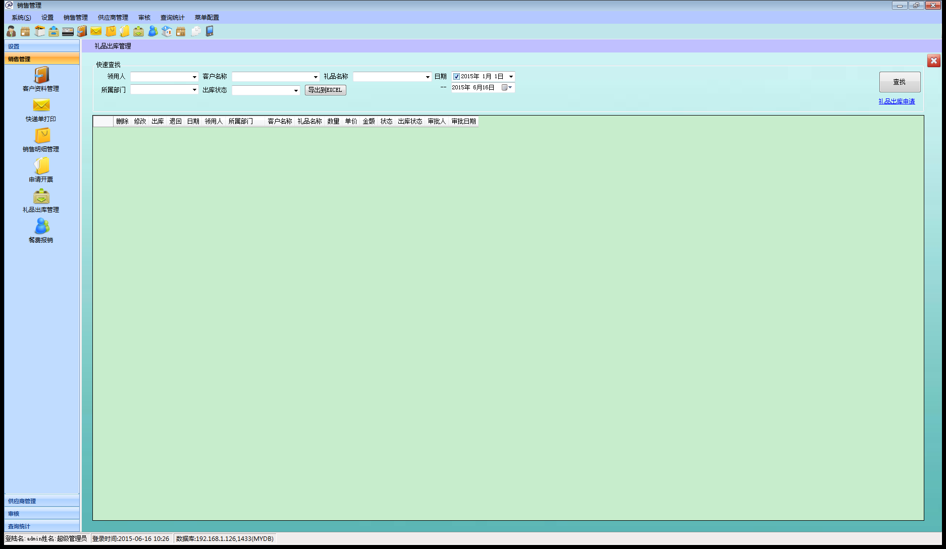

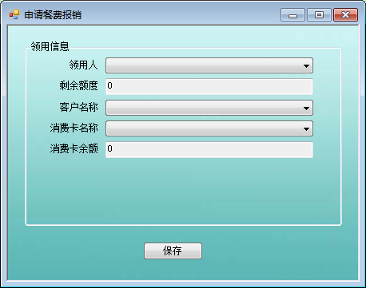

审核加“使用人”

二、加一个“所属部门”条件

